Режим «Самоизоляция»
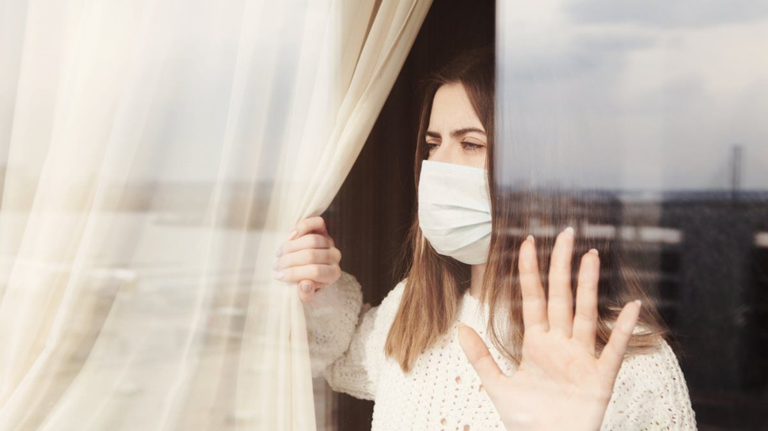

В ходе проведения мониторинга соблюдения режима «самоизоляции» специалистами центра гигиены и эпидемиологии совместно с Брагинским РОВД за истёкший период среди граждан выявлен факт нарушения указанного режима.
«В отношении нарушителя составлен административный протокол по статье 23.4 КоАП Республики Беларусь»
С целью соблюдения режима «самоизоляции» Гомельским областным центром гигиены, эпидемиологии и общественного здоровья разработана памятка «Правила поведения граждан, находящихся на самоизоляции».
Режим самоизоляции необходимо соблюдать для собственной безопасности и безопасности окружающих людей в течение 14 дней.
В случае самоизоляции на дому Вам необходимо:
оставаться дома в течение 14 дней. Не следует посещать место работы/учебы, а также места массового пребывания людей (магазины, кафе, торговые центры объекты общественного питания, спортивные, выставочные и концертные залы, кинотеатры, вокзалы и другие места массового пребывания людей);
обеспечить доставку продуктов, предметов первой необходимости исключая непосредственный контакт с лицом, доставившем необходимое, расчет целесообразно производить с использованием банковской карты, а не наличных денег;
максимально ограничить любые контакты, в том числе с членами семьи, проживающими с Вами в одной квартире:
разместиться в отдельной комнате, в случае отсутствия отдельной комнаты – обеспечить расстояние не менее 1,5 м от других членов семьи;
мыть руки с мылом тщательно и не менее 20 секунд, не забывая про области между пальцами, вокруг ногтей, кутикулы и большого пальца. Можно использовать антисептик для обработки рук;
как можно чаще проветривать помещение, где Вы находитесь, проводить влажную уборку в помещении, уделяя особое внимание обработке дверных ручек, предметов мебели, телефонных аппаратов, пультов управления, компьютерных клавиатур, мышек и других гаджетов, санитарно-технического оборудования и других предметов;
использовать одноразовые носовые платки или салфетки с последующей утилизацией в закрытый мусорный контейнер или пластиковый пакет.
При наличии крайней необходимости выхода из квартиры (посещение продуктового магазина или аптеки, удаление мусора) – используйте медицинскую маску. Контакты с пожилыми людьми (60 лет и старше), лицами с хроническими заболеваниями сердца, легких, сахарным диабетом и др.должны быть минимизированы (исключены).
Если Вы в квартире не один:
у Вас должны быть отдельные полотенца, отдельное постельное белье, отдельная посуда;
при необходимости передачи предметов (посуды, одежды и т.п.) членам семьи, исключите непосредственный контакт;
стирку белья осуществляйте отдельно от других членов семьи;
при перемещении по квартире – используйте медицинскую маску, касайтесь поверхностей (дверных ручек, механизмов санитарно-технического оборудования и других) с использованием одноразовой салфетки.
При ухудшении самочувствия (повышении температуры тела 37С и выше, появления кашля, одышки, общего недомогания) вызывайте бригаду скорой медицинской помощи по телефону 103 или SMS- сообщением. Обязательно сообщите диспетчеру, что прибыли из эпидемически неблагополучной страны по инфекции COVID -19 и дату прибытия (или находились в контакте с пациентом с коронавирусной инфекцией).
ВАЖНО!
При использовании медицинских масок (одноразовых) необходимо соблюдать следующие правила:
1. Обработать руки спиртосодержащим средством или вымыть с мылом.
2. Удерживая маску за завязки или резинки вплотную поднести к лицу белой стороной внутрь и фиксировать завязками (резинками) в положении, когда полностью прикрыта нижняя часть лица – и рот, и нос.
3. В конце придать нужную форму гибкой полоске (носовому зажиму), обеспечивая плотное прилегание маски к лицу.
4. Снять изделие, удерживая за завязки (резинку) сзади, не прикасаясь к передней части маски.
5. Выбросить снятую маску в закрывающийся контейнер для отходов.
6. Вымыть руки с мылом или обработать спиртосодержащим средством.
7. При необходимости надеть новую маску, соблюдая этапы 1-3.
Использовать маску следует не более двух часов.
Немедленно заменить маску в случае ее намокания (увлажнения), даже если прошло менее двух часов с момента использования.
Не касаться руками закрепленной маски.
Тщательно вымыть руки с мылом или обработать спиртосодержащим средством после прикосновения к используемой или использованной маске.
Одноразовые маски нельзя использовать повторно.
Многоразовую маску необходимо стирать отдельно, после стирки прогладить горячим утюгом с двух сторон.

